1. 设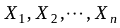是总体的一个样本，试求下列分布中未知参数的矩估计量和极大似然估计量：①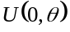中的；②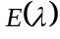分布中的.
解：①Ⅰ：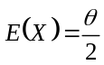,∴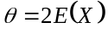，所以矩估计量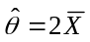;
Ⅱ：总体的分布密度为：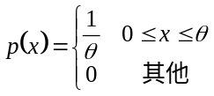，
似然函数：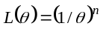， 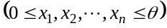，
又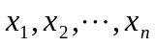为样本的观测值，由小到大排序为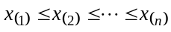,
为使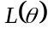达到最大，要求尽可能小，但不能小于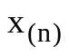,
所以的极大估计值为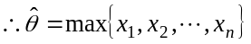.
所以的极大估计量为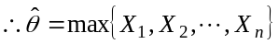.
②Ⅰ：∵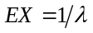,∴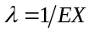，所以矩估计量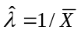;
Ⅱ：总体的分布密度为：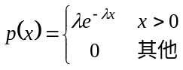，
似然函数：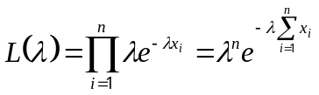, 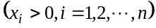.
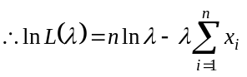，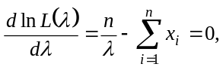
∴的极大似然估计值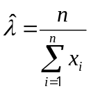，∴的极大似然估计量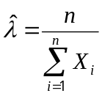=.
2. 设是总体的一个样本，的分布密度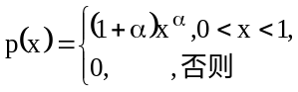, (α>0) ，试求未知参数的矩估计量和极大似然估计量.
解：Ⅰ：因=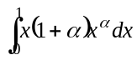=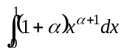=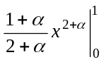=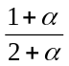;
得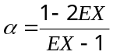，所以矩估计量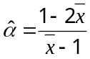.
Ⅱ：似然函数：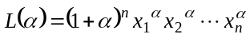, (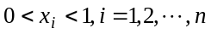),
则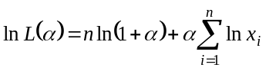， 令 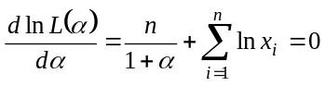，
得 的极大似然估计值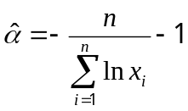;
所以α的极大似然估计值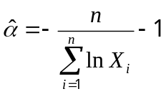.
3. 设是总体的一个样本，试求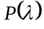分布中未知参数的极大似然估计量。又已知1升自来水中所含大肠菌的个数服从上述分布，为检查自来水设备消毒的效果，从消毒后的水中随机地抽取了50个1升，化验每升水中大肠菌的个数得到数据如下：

大肠菌个数/升 | 0 1 2 3 4
观测到的升数 | 17 20 10 2 1
问:平均每升水中大肠菌的个数是多少时，才能使上述情况出现的概率最大?
解：总体的分布律为：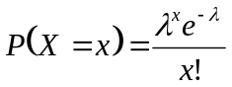， 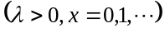
似然函数：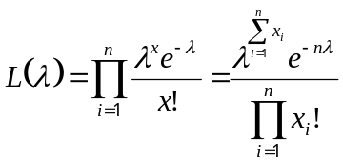 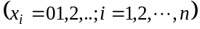
则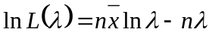−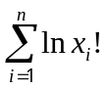，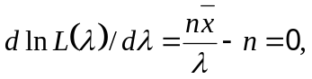
得的极大似然估计值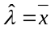，而计算得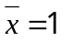.
而正是平均每升水中大肠菌的个数的期望,
由极大似然函数的定义知:当平均每升水中大肠菌的个数为1时, 才能使上述情况出现的概率最大.
4. 设是未知参数的无偏估计量且有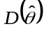>0，试论述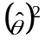不是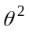的无偏估计量.
解: 由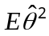=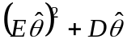=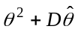, 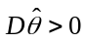,
故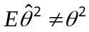，
所以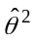不是无偏估计量.
5. 对某事件进行n次观测，如果在第k（k=1，2，…,n）次观测时该事件出现,则记X_{k}=1,否则记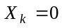,试根据样本的观测值求事件概率的矩估计量和极大似然估计量，讨论估计量的无偏性.
解：Ⅰ：设总体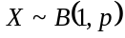，易知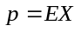，所以矩估计量为=.
Ⅱ：总体的分布律为：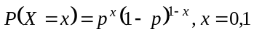，
似然函数：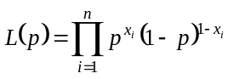=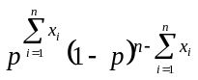
则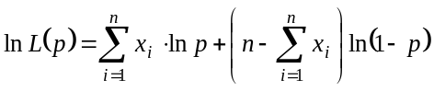
由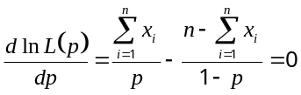得:的极大似然估计值为
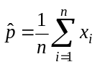=. 所以的极大似然估计量为=.
由于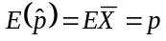，所以=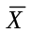是的无偏估计量.
6. 设总体服从分布，试验证：未知参数的矩估计量是无偏估计量，的极大似然估计量是渐近无偏估计量.
解：(1)矩估计：
, ∴，所以矩估计量，
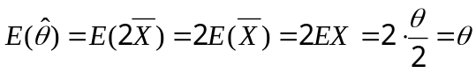,
所以的矩估计量是无偏估计量.

(2)极大似然估计：
总体的分布密度为：，
似然函数：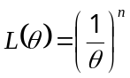， 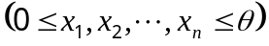，
又为样本的观测值，
由小到大排序为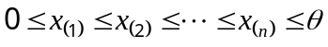.
为使达到最大，要求尽可能小，但不能小于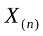,
所以的极大估计值为： 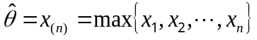.
的极大估计量为： 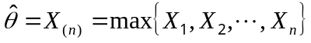.
以下求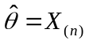的数学期望：【注：每次抽样时并不是同一个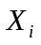作为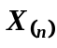 】
总体X的分布函数为：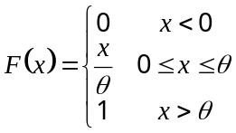，
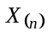的分布函数为：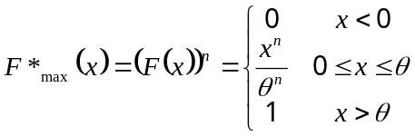，
的分布密度为：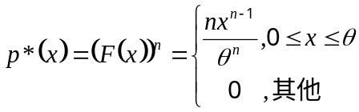,
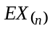=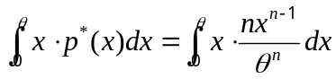
=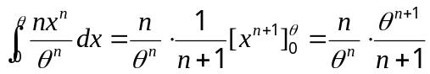=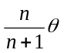.
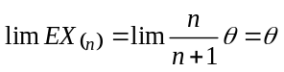,
故 的极大似然估计量是渐近无偏估计量.
7. 若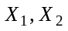是取自分布为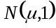的总体的样本，试判断:①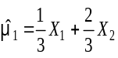;
②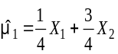，③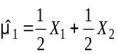都是的无偏估计量，且最有效.
解：计算各统计量的期望与方差如下:
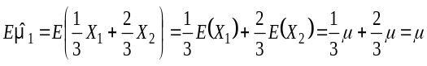
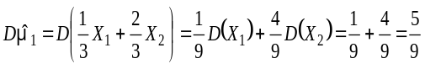
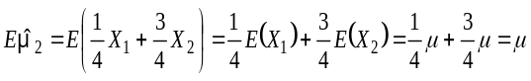
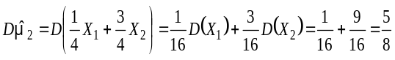
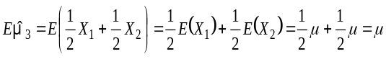
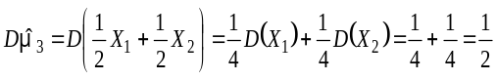;
可以看出都为无偏估计,而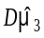最小,所以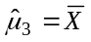是最有效的.
8. 若和是θ的两个互不相关的无偏估计量，D()=2D()，试确定常数c₁与c₂，使c₁₁+c₂₂仍是θ的无偏估计量并在这一类无偏估计量中是有效估计量.
解：因为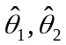是的两个互不相关的无偏估计量，
所以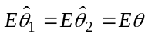，且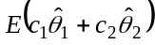=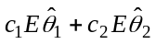=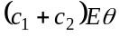=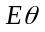，
从而得: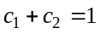,而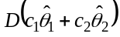=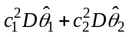=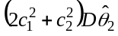;
令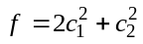=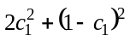=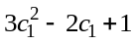,
要取最小值，则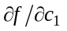=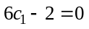，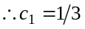，从而

